Ласкаво просимо до області Перт і Кінросс

Ми сподіваємося, що Ви почуватиметеся тут у безпеці та щасливо облаштуєтеся.
Якщо Вам потрібна будь-яка допомога чи порада, будь ласка, одразу звертайтеся до сім'ї, що Вас приймає, або до спонсора.
Про що Ви можете дізнатися з цього довідника
Цей довідник призначений для того, щоб надати Вам інформацію з різноманітних питань. Дещо є дуже важливим, і Вам слід все уважно прочитати. Інша інформація допоможе Вам зрозуміти місцеву культуру та знайти послуги, які можуть знадобитися.
Якщо у Вас виникнуть труднощі з розумінням чогось із цього довідника, будь ласка, зверніться до сім'ї, яка Вас приймає, або до спонсора, які з радістю Вам допоможуть.
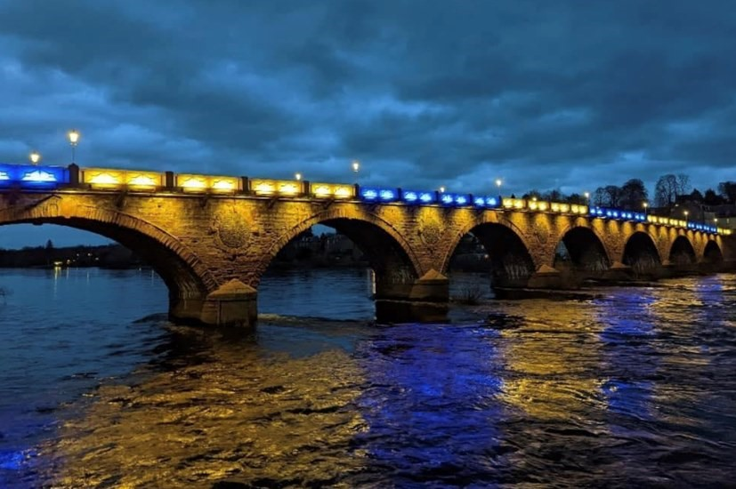
Де знаходиться Перт і Кінросс?
Географічно область Перт і Кінросс розташована в самому серці Шотландії та займає площу у 2 000 квадратних миль. Тут проживають 134 949 осіб (за даними перепису 2001 року). Основними населеними пунктами є Перт, Блергоурі, Кріфф, Кінросс і Пітлохрі.
Тут знаходяться фортеці Залізної доби, римська цитадель, понад п'ятдесят замків й один палац, безліч полів, де проходили битви, та єдина приватна армія в Європі, тому не можна сказати, що в цьому регіоні немає історії! Чудові пейзажі, численні поля для гольфу та одні з найвищих гір у Шотландії роблять цей регіон популярним серед туристів, а також одним із найпопулярніших місць для життя.
Хоча місто Перт має довгу та видатну історію, у цьому регіоні є ще кілька міст та сіл, які мають велике історичне значення. Колишні текстильні центри Аліта, Блергоурі та Раттрей сьогодні більш відомі як місця вирощування м'якоплідних фруктів та як шляхи до гірських масивів і гір для любителів піших та лижних прогулянок. Кріфф, Аберфелді та Пітлохрі стали давно відомими туристичними центрами, розташованими поруч із визначними мальовничими місцями.
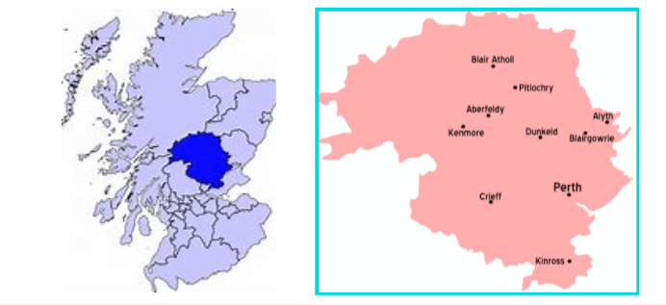
Місцеві звичаї та моделі поведінки
Шотландія відрізняється багатокультурним суспільством, помірним кліматом та одними з найкрасивіших краєвидів у світі. Тут воліють жити, працювати та навчатися люди з усього світу. По всій країні є місця богослужіння для представників різних релігій. До цих релігій відносяться християнство, іслам, буддизм, іудаїзм, сикхізм та індуїзм. Широкий спектр установ і громад Шотландії відображає безліч різноманітних культур її мешканців.
Деякі факти про Шотландію:
Столиця – Единбург
Найбільше місто – Глазго
Мови - англійська; гельська; шотландська
Площа – 78 772 кв.км.
Населення – 5,2 млн
Правління - конституційна монархія
Монарх - королева Єлизавета II
Валюта - фунт стерлінгів £


Шотландії налічується близько 150 мов, хоча багатьма з них розмовляють лише декілька людей. Основними мовними групами є англійська, гельська, шотландська, британська мова жестів (BSL) та мови етнічних меншин.
Шотландія відома у всьому світі своєю багатою культурою та спадщиною. Шотландія може порадувати чудовою якістю життя, красивими краєвидами, системою освіти, що заслуговує на повагу, дружніми людьми, відмінними можливостями для роботи та різноманітними видами дозвілля.
Ви можете зіткнутися з новими для Вас моделями поведінки та не знати, як поводитися. Наприклад, у Перт і Кінросс, та й у всій Великій Британії, якщо Ви чекаєте на обслуговування у пожвавленому магазині чи офісі, Ви повинні стояти в черзі, тобто в ряді людей, які чекають своєї черги на обслуговування.
Люди дотримуються правил, згідно з якими плювати на вулиці – це дуже погана манера. Куріння у закритих громадських місцях заборонено.
У Великій Британії дуже важливо приходити вчасно на всі зустрічі. Запізнення може створити дуже погане враження та призвести до серйозних наслідків, наприклад, до втрати роботи (звільнення), втрати можливості навчання в коледжі, втрати можливості відвідати свого терапевта (лікаря) або втрати направлення до лікарні.

Нижче наведено практичну інформацію, яка допоможе Вам під час перебування в Шотландії та в області Перт і Кінросс:
Здійснення телефонних дзвінків
Ви можете встановити у своєму помешканні телефон для особистого користування. Для цього Вам необхідно зареєструватись у телефонній компанії. Вартість дзвінків за допомогою стаціонарного телефону варіюється. Дзвінки, зроблені після 18:00 та до 8:00 (за місцевим часом) або у вихідні дні, оплачуються за нижчою ставкою. Міжнародні дзвінки найдешевше обходяться в період з 20:00 до 8:00. Вам слід обговорити свій тарифний план із телефонною компанією, оскільки деякі з них можуть запропонувати Вам спеціальні тарифи на міжнародні дзвінки.
Якщо у Вашому помешканні немає телефону, Ви можете скористатися громадськими таксофонами, які є по всій Шотландії та прості у використанні. Громадські таксофони в Шотландії дозволяють сплачувати за дзвінки монетами (мінімум 10 або 20 пенсів). Якщо Ви робите міжміський дзвінок, можна скористатися кредитними картками або сплаченими наперед телефонними картками (продаються за ціною від £2,00 до £20,00 у поштових відділеннях та магазинах із зеленим логотипом «Телефонна картка» (Phone Card).
Щоб зателефонувати за номером у Шотландії з-за кордону, використовуйте міжнародний код для набору номера плюс код країни для Великої Британії (44).

Мобільні телефони
Мобільні телефони у Великій Британії є дуже популярними. Їх можна придбати за досить невелику ціну, однак користуватися ними може коштувати досить дорого. При покупці мобільного телефону можливо вибрати один із двох варіантів.
Оплата по факту користування: після купівлі телефону Ви не зобов'язані укладати контракт і можете купувати або «поповнювати» час розмов і використовувати його за необхідності. Це може полегшити планування бюджету, і Ви не будете отримувати рахунок із великою сумою до сплати наприкінці місяця.
Контракт: контракти укладаються на 12 місяців і більше. Якщо Ви обираєте контракт, перед підписанням договору переконайтеся, що Ви чітко знаєте розмір щомісячних платежів та вартість дзвінків. За умови обов'язкової щомісячної сплати Вам може бути надана деяка кількість безкоштовних хвилин та текстових повідомлень. При перевищенні цього щомісячного ліміту Вам доведеться заплатити додатково.

Якщо Ви маєте намір користуватися своїм мобільним телефоном для дзвінків за кордон, переконайтеся, що Ваш оператор мобільного зв'язку дозволяє Вам це робити.
Зауважте, що користування мобільним телефоном під час керування автомобілем заборонено законом.
Коштовні мобільні телефони можуть привернути увагу грабіжників. Зверніться до розділу «Особиста безпека» за порадами щодо його збереження.
Для здійснення екстреного виклику 999/101 у Великій Британії не потрібна SIM-карта, що діє.
З мобільного телефону у Великій Британії можна набрати номер 999/101 без вставленої SIM-карти та з клавіатурою, яка є заблокованою.
Якщо Ви плануєте замінити свій мобільний телефон, будь ласка, віднесіться до утилізації Вашого попереднього телефону з відповідальністю. Адміністрація області Перт і Кінросс може проконсультувати Вас стосовно утилізації Вашого мобільного телефону.
Покупки
У Вас буде вибір місць, де можна купити їжу та одяг. Багато великих супермаркетів продають все в єдиному магазині.
Час роботи магазинів
Звичайний час роботи банків, підприємств, поштових відділень та магазинів у Великій Британії – з понеділка по п'ятницю з 09:00 до 17:00. Щосуботи більшість роздрібних магазинів працюють з 09:00 до 17:30. Але лише декілька банків і поштових відділень будуть відкритими. Здебільшого вони знаходяться у центрах міст та закриваються близько полудня.
У неділю банки та поштові відділення не працюють, а деякі роздрібні магазини у центрах міст та торгових центрах відкриті з 10:00 до 16:00.
Якщо Ви живете у сільській місцевості, Ви можете зіткнутися з тим, що час роботи магазинів відрізняється.
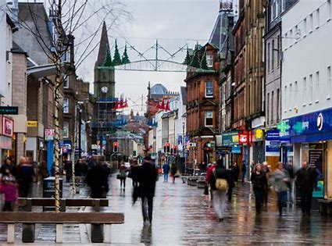
Офіційні дні відпочинку «Bank Holidays»
Щороку бувають вісім офіційних вихідних днів.
Зазвичай вони випадають на понеділок. У такі дні багато магазинів, підприємств та офісів не працюють. Деякі магазини залишаються відчиненими, лікарні та дільниці поліції працюють завжди, але для багатьох людей ці дні є вихідними.
Офіційні дні відпочинку у Шотландії:
• Різдво - 25 грудня
• День різдвяних подарунків – 26 грудня
• Новий рік – 01 січня
• Страсна п'ятниця - березень чи квітень
• Перший понеділок після Великодня – березень чи квітень
• Травневий день відпочинку – початок травня
• Весняний день відпочинку – кінець травня
• Серпневий день відпочинку – кінець серпня

Британський літній час / зимовий час
Годинник у Великій Британії щороку переводиться на 1 годину назад опівночі в останню суботу жовтня. Кожного року годинник переводиться на 1 годину вперед опівночі в останню суботу березня.
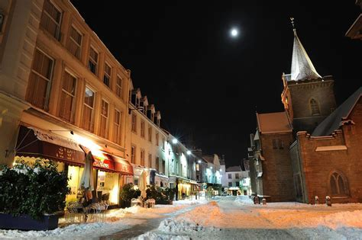
Освіта
Діти та підлітки до 16 років: У Великій Британії відвідування школи є обов'язковим для дітей і підлітків віком від 5 до 16 років. Шкільний день триває приблизно 6 годин із понеділка по п'ятницю.
В області Перт і Кінросc школи знаходяться під управлінням Служби освіти Адміністрації Перт і Кінросс.
На кожну дитину буде оформлено місце у школі. Сім'я, що Вас приймає/спонсор розкаже Вам, яка школа знаходиться найближче до Вашого місця проживання.
Дорослі та молоді люди старше 16 років: Коледж міста Перт UHI пропонує курси англійської мови для тих, хто розмовляє іншими мовами (ESOL). З питань відвідування цих курсів слід звертатися до коледжу.
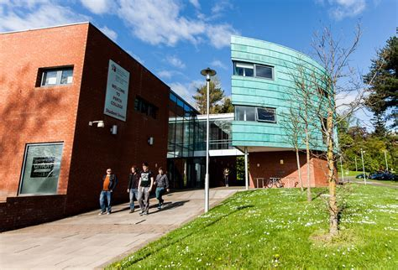
Релігія
У Великій Британії Ви можете слідувати будь-якій релігії, яка Вам подобається, або взагалі не слідувати жодній.
Ви можете побачити церкви, мечеті та синагоги, що представляють безліч різних релігій та віросповідань.
За бажанням можна відвідати будь-яку з релігійних груп та взяти участь у богослужінні.
День та час проведення зборів або богослужінь зазвичай вказано на дошці зовні будівлі.
Ці групи раді всім відвідувачам.
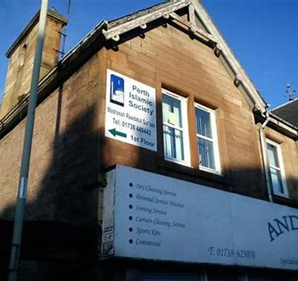
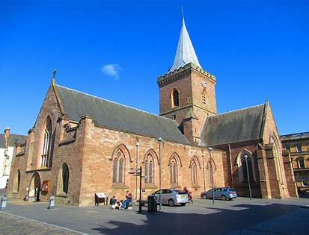
Перт і Кінросс – Поїздки
У Перт і Кінросс та околицях курсує безліч автобусів. Зв'яжіться з Національною лінією подорожей «National Travel Line» за телефоном 0870 608 2608 або відвідайте автовокзал, щоб отримати карту автобусних маршрутів області Перт і Кінросс. У Шотландії люди віком до 22 років та старше 60 років користуються безкоштовним проїздом на автобусах. Дізнайтеся у свого спонсора або сім'ї, що Вас приймає, як можна отримати цю пільгу.
Автобуси зупиняються лише на позначених зупинках. Для того, щоб автобус зупинився, потрібно витягнути руку аби попередити водія, що Ви хочете, щоб він зупинився.
При посадці в автобус необхідно сплатити за проїзд безпосередньо перед тим, як зайняти своє місце. Якщо Ви не знаєте вартість проїзду, скажіть водієві, куди Ви їдете, і він назве Вам вартість.
Щоб попередити водія про те, що Ви бажаєте вийти з автобуса на наступній зупинці, необхідно натиснути на дзвінок.
Головна залізнична станція цієї області знаходиться в місті Перт, звідки вирушають поїзди до Шотландії та Великої Британії.
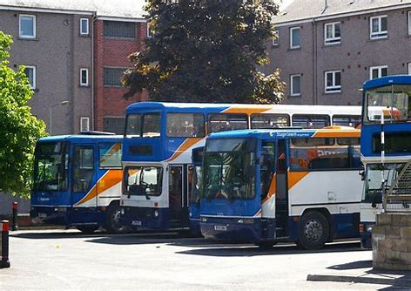
Сезони та погода
Погода – це найбільш непередбачуване явище в Шотландії! За один шотландський день можна відчути всі чотири сезони.
Це часто стає чудовим приводом для розмови. Слід пам'ятати, що незалежно від того, у яку пору року Ви вибрали поїздку до Шотландії, високі температури бувають нечасто, тому всім, хто їде до Шотландії, рекомендуємо взяти з собою теплий одяг і не забути захопити парасольку.
Літо (з червня по серпень) є найтеплішою порою року, і ми насолоджуємося довшим світловим днем, що становить приблизно 16 годин на добу. Взимку (з грудня по лютий) тривалість світлового дня значно менша – близько 7 годин на добу.
Взимку бувають сніг та ожеледиця, хоча зазвичай взимку в Шотландії не так багато снігових днів.
У Великій Британії діє перехід на літній час. В останню неділю березня годинник переводять на одну годину вперед. В останню неділю жовтня годинник переводять на одну годину назад.

Поштові відділення
Поштові відділення є на всій території області Перт і Кінросс. Вони пропонують широкий спектр послуг, серед яких: поштові та банківські послуги, оплата рахунків, страхові послуги, обмін валюти, сплата дорожнього податку на автомобіль, телефонні картки/поповнення рахунку мобільного телефону та поповнення рахунку лічильника для передоплати за електроенергію.
Для отримання детальної інформації про продукти та послуги поштових відділень телефонуйте за номером 0845 722 3344 або відвідайте сайт Пошти.
Гроші та банківські послуги
Ви можете зіткнутися з тим, що банківські операції у Великій Британії доволі відрізняються від того, як здійснюються банківські операції у Вашій країні. Грошовою одиницею у Великій Британії є фунт стерлінгів (£). Деякі шотландські банки можуть видавати шотландські банкноти. Їх можна використовувати на всій території Великої Британії, проте рекомендовано обміняти шотландські банкноти перед виїздом із Великої Британії.
Банкноти певного номіналу мають однаковий колір. Банкноти у 5 фунтів стерлінгів – сині, у 10 фунтів стерлінгів – коричневі, у 20 фунтів стерлінгів – фіолетові, у 50 фунтів стерлінгів – зелені (англійські банкноти у 50 фунтів стерлінгів – червоні), у 100 фунтів стерлінгів – червоні.

Відкриття та використання банківського рахунку
Для того, щоб відкрити банківський рахунок, Вам, можливо, потрібно буде записатися на прийом до персонального банківського консультанта, який розповість Вам, яка інформація та документи необхідні банку для обробки Вашого запиту.
Здебільшого банки попросять Вас надати:
• документи, що засвідчують особу (наприклад, паспорт, водійські права або ідентифікаційне посвідчення)
• підтвердження Вашої адреси (Ваша адреса у Великій Британії, зазначена у квитанції про оплату за газ/електроенергію/телефон чи муніципальний податок)
• деякі банки можуть попросити Вас надати довідку з місця роботи. Проте, якщо Ви перебуваєте у процесі пошуку роботи, Вам буде запропоновано базовий грошовий рахунок (більш детальна інформація наведена нижче)
• у деяких випадках Вас можуть попросити внести певну суму грошей на рахунок для його відкриття

Доступ до медичного обслуговування
Якщо Ви є резидентом Великої Британії, Ви маєте право на медичну допомогу від Національної служби охорони здоров'я (NHS). Більшість послуг NHS у Шотландії безкоштовна (наприклад, рецепти, перевірка зору раз на 2 роки та стоматологічний огляд раз на 6 місяців), але за деякі послуги потрібна оплата (окуляри та лікування зубів).
Після прибуття у Перт і Кінросc дуже важливо зареєструватися у лікаря (також відомого як «GP» – терапевт). Ваш терапевт допоможе Вам у вирішенні фізичних або емоційних проблем.
Зареєструватися у терапевта Вам допоможе сім'я, що Вас приймає, або спонсор. За необхідності під час прийому у терапевта може бути присутній перекладач. Ви повинні попросити про це співробітника реєстратури, коли будете записуватись на прийом до Вашого терапевта.
Якщо хвороба більш серйозна, Ваш терапевт може призначити прийом у фахівця в лікарні. Часто очікування на прийом до фахівців/консультантів у лікарні становить кілька тижнів, якщо це не екстрений випадок. Лікарня надішле Вам листа з інформацією про дату прийому.
Уся інформація, яку Ви повідомляєте своєму терапевту, медичному працівнику або персоналу лікарні, зберігається в таємниці та передається іншим установам лише за умови, що це робиться у Ваших інтересах та за Вашим повним відомом та згодою.


Відвідування медичного працівника
Якщо у Вас є діти віком 16 років і молодше, Ви отримаєте лист із запрошенням для Вашої родини відвідати найближчу поліклініку.
Там медичний працівник оцінить стан здоров'я та розвиток Ваших дітей і зробить усі необхідні щеплення для профілактики серйозних захворювань, таких як кір чи поліомієліт. Якщо у Вашої дитини складніші проблеми зі здоров'ям, медичний працівник передасть цю інформацію лікарю або фахівцю, який зустрінеться з Вами та Вашою дитиною чи дітьми. Дітям віком 4 роки та молодше надаються послуги патронажного медичного працівника, який працює з практикою Вашого терапевта.
Стоматолог
Якщо у Вас є проблеми зі станом зубів, попросіть сім'ю, що Вас приймає, або спонсора записати Вас на прийом до стоматолога. На прийом необхідно взяти з собою бланк форми HC2, завдяки якій лікування буде безкоштовним. У Сполученому Королівстві більшість медичних послуг надається безкоштовно. При реєстрації для прийому у лікаря, стоматолога або для лікування в лікарні Вам буде надано інформацію щодо документів, потрібних для виконання реєстрації.
Фармацевт / аптекар
Якщо Ваш терапевт виписав рецепт на ліки, необхідно віднести його фармацевту / аптекарю. Ліки будуть безкоштовними. На вході в ці аптечні пункти зображений зелений хрест.

Окуліст
Якщо у Вас є проблеми з зором, попросіть сім'ю, що Вас приймає, або спонсора записати Вас на прийом до окуліста. Деякі окуляри видаються безкоштовно, за інші може стягуватися невелика плата.
Зверніть увагу: на будь-які медичні прийоми до лікарні загального профілю, поліклініки, стоматолога або окуліста дуже важливо приходити на 5 хвилин раніше. Будь-ласка, не спізнюйтеся, тому що Вас можуть не обслужити, і надалі буде дуже складно записатися на прийом.
Екстрені медичні ситуації
Якщо Вам потрібна термінова допомога, наприклад, у разі серйозного нещасного випадку, пожежі, серцевого нападу, у разі загрози життю, зателефонуйте за номером 999 і попросіть викликати швидку допомогу. Ви повинні назвати адресу місця, звідки Ви телефонуєте. Ця послуга є безкоштовною. Якщо Ви телефонуєте з таксофона, Вам не потрібно платити за дзвінок на номер 999.
НАЦІОНАЛЬНА МЕДИЧНА СЛУЖБА NHS 24
Ви можете зателефонувати до NHS 24 за номером 111 та отримати консультацію з будь-яких питань, не пов'язаних з екстреною медичною допомогою. Ця служба доступна 24 години на добу сім днів на тиждень.

Карта на отримання послуг перекладача
Якщо Ви живете в області Перт і Кінросс, англійська мова не є для Вас рідною і Вам важко спілкуватися з Вашим лікарем або іншими співробітниками установи NHS, Ви маєте право на послуги безкоштовного перекладача під час прийому в установі NHS.
Також можна оформити безкоштовну картку на отримання послуг перекладача, яка підтверджує Ваше право на отримання послуг перекладача під час прийому в установах NHS.
Перекладачі надають послуги під час телефонної розмови («Мовна лінія» Language Line) або під час особистої зустрічі (Служба письмового та усного перекладу NHS Tayside).
Медичний працівник самостійно вирішує, який вид усного перекладу буде найкращим. Ця послуга є повністю конфіденційною.
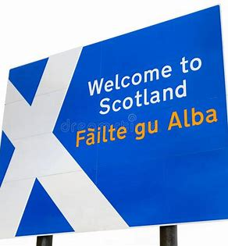
Організація житла
Ваше житло має бути в хорошому стані, мати гарячу та холодну воду, опалення, обладнання для приготування їжі, основні меблі, бути безпечним і надійним.
Як орендар Ви отримаєте договір оренди, який є контрактом між Вами та орендодавцем, в якому викладені Ваші права на проживання в орендованому помешканні.
Ви повинні доглядати своє житло та утримувати його в чистоті. Усі електричні прилади повинні використовуватися безпечно та з відповідальністю. Необхідно повідомляти про будь-які несправності.
У разі виникнення проблем із житлом Ви можете повідомити про це свого орендодавця.
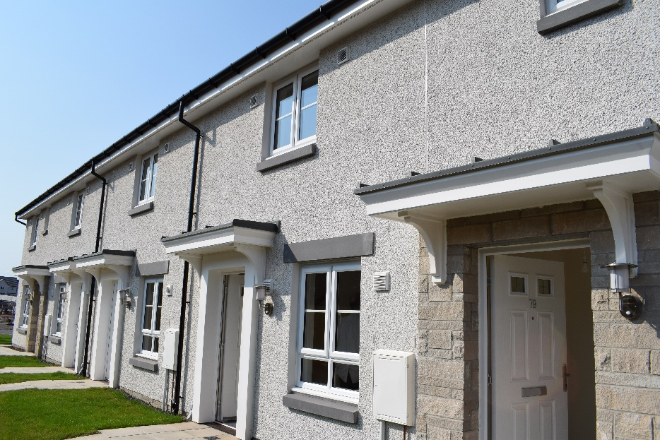
Сподіваємося, що помешкання, надане Вам для проживання, є теплим, безпечним та надійним. Однак, якщо у Вас виникли проблеми з Вашим помешканням, будь ласка, повідомте про це нам, і ми намагатимемося покращити ситуацію.
Приклади несправностей у Вашому помешканні:
- пошкодження/обриви кабелів
- пошкодження штепселів
- кабель від'єднується від штепселя
- перегрів – обгорання штепселів або приладів
- засмічений унітаз
- немає гарячої води
- немає електроенергії
- аварія системи опалення
Не можна користуватися електроприладами поблизу води.
Забороняється вставляти в електричну розетку будь-що, крім триконтактної вилки.
Не допускається втручання в електроприлади та електропроводку.
Безпечне споживання газу
Якщо Ви відчули запах газу або підозрюєте витік, слід негайно відключити подачу газу на головному вимикачі поруч із газовим лічильником та зателефонувати за номером
0800 111 999. Цей дзвінок безкоштовний.
Ваші права та обов'язки як орендаря:
Ви маєте право на:
- письмовий договір, що містить інформацію, яку Ви маєте право отримати
- картку оплати оренди
- вітро- та водонепроникне помешкання
- ознайомлення з інформацією стосовно Вас, яку ми зберігаємо
- опротестування необґрунтованих умов оренди
Ваші обов'язки:
- проживати у цьому житловому приміщенні
- регулярно вносити орендну плату
- дозволяти іншим орендарям та мешканцям насолоджуватися проживанням у їх помешканні
- підтримувати чистоту та порядок у місцях загального користування, включно зі сходами та місцями для сміттєвих контейнерів
- підтримувати в чистоті будь-яку садову ділянку, що належить до цього помешкання
- якнайшвидше повідомляти про ремонтні роботи
- стежити за тим, щоб помешкання, а також приладдя та інвентар у ньому не були пошкоджені
- запитувати дозвіл на утримання домашніх тварин, ведення бізнесу, перепланування тощо
- повідомляти нам, якщо Ви проживаєте поза межами помешкання
- залишати помешкання у хорошому стані
- повідомити про своє рішення залишити помешкання за 28 днів до від’їзду.
Добросусідські відносини
Ми сподіваємося, що Ваші сусіди будуть ставитися до Вас доброзичливо. Хороші стосунки з сусідами дуже важливі та допоможуть Вам освоїтись у новій громаді.
Є багато способів бути хорошим сусідом:
- Не вмикайте голосно музику – звук проходить крізь стіни, і це може спричинити Вашим сусідам занепокоєння.
- Будь ласка, викидайте сміття акуратно, використовуючи мішки, сміттєпровід або Ваш сміттєвий контейнер на колесах. Сміття слід виносити для збору у призначений день.
- Будь ласка, не стукайте гучно дверима – це може турбувати Ваших сусідів.
- Коли Ви залишаєте свою квартиру або будинок, будь ласка, залиште помешкання чистим та охайним для наступної людини.
Якщо Вас турбує сусід, будь ласка, повідомте про це сім'ю, яка Вас приймає, чи спонсора. Вони розглянуть можливість поліпшення ситуації.
Муніципальний податок
Муніципальний податок – це місцевий податок на всю житлову нерухомість. Який би тип житла Ви не обрали (будинок, бунгало, квартира, мезонет, пересувний будинок чи будинок-човен, у власності чи в оренді), Вам майже напевно доведеться сплачувати муніципальний податок. Муніципальний податок оплачується на користь Адміністрації Перт і Кінросс.
Обов'язково з'ясуйте, чи це стосується Вашої поточної ситуації. Запитайте у свого орендодавця, чи включений муніципальний податок до Вашої орендної плати. Несплата муніципального податку є правопорушенням.
Муніципальний податок допомагає оплачувати місцеві послуги, такі як робота шкіл, бібліотек, поліції, пожежної охорони та збору сміття. Муніципальний податок є щоденною платою, яка вноситься частинами з 1 квітня по 1 січня або один раз на рік до 1 червня.
Сума муніципального податку, яку Ви платите, буде залежати від того, в яку оціночну групу потрапила Ваша нерухомість за рішенням оцінювача.
Про клас Вашої нерухомості можна дізнатися в режимі онлайн, завітавши на сайт Шотландської асоціації оцінювачів «Тейсайд» (Tayside).
Для більш детальної інформації зверніться до Адміністрації Перт і Кінросс за телефоном
01738 477430 або на електронну адресу localtaxes@pkc.gov.uk.
Електроенергія та газ
Вам необхідно уточнити у свого орендодавця, чи включено плату за газ та електроенергію в орендну плату. Якщо це не так, Вам необхідно зв'язатися з постачальником і переконатися, що рахунки виставляються на Ваше ім'я. Важливо, щоб Ви зв'язалися з постачальником електроенергії/газу при заселенні у помешкання, і надали йому поточні показники лічильника.
Це дозволить уникнути стягнення з Вас плати за використання цих послуг попередніми мешканцями, якщо таке відбувалося. Вам також необхідно повідомити постачальника про те, що Ви залишаєте Ваше житло, щоб не відповідати за будь-які витрати після свого виїзду.
Оператор Вашої електромережі стежить за безпекою та надійністю електропостачання. У разі аварійної ситуації або вимкнення електроенергії звертайтеся до свого оператора.
У Шотландії заведено користуватися лічильниками з попередньою оплатою (вони також відомі як лічильники з оплатою за фактом), особливо в орендованому помешканні. Вам потрібно не забувати поповнювати рахунок лічильника газу чи електроенергії, щоб уникнути відключення. Знайти найближчий пункт оплати можна за телефоном 0845 602 0236 або онлайн на сайті PayPoint:
https://consumer.paypoint.com

Можна замінити передоплату за лічильником на контракт. Зателефонуйте своєму постачальнику, щоб отримати додаткову інформацію.
Пам'ятайте, що для цього Вам потрібен дозвіл Вашого орендодавця.
Телевізійні ліцензії
Якщо Ви купуєте чи маєте телевізор, ви ПОВИННІ придбати ліцензію на телебачення (ТБ). Якщо Ви цього не зробите, Вам доведеться заплатити великий штраф, а зрештою Вас можуть ув'язнити.
Ліцензія на кольорове ТБ коштує £159, але можна платити менші суми щомісяця. Зателефонуйте за телефоном 0845 056 7567, повідомте свої дані, і Вам надішлють лист та платіжну картку, пояснивши, що Ви можете вносити щомісячну оплату в поштовому відділенні.
Ліцензія на чорно-біле ТБ коштує приблизно £49 на рік.
Радіо
Слухати радіо можна безкоштовно. Існує безліч місцевих та національних радіостанцій. Наприклад, Ви можете послухати Всесвітню службу Бі-Бі-Сі, щоб дізнатися про національні та міжнародні новини.


Збір та переробка сміття
У день збору сміття, будь ласка, переконайтеся, що Ваші сміттєві контейнери на колесах виставлені на узбіччі в обумовленому місці до 7:00. Якщо Ви не знаєте, де і коли має бути виставлений Ваш контейнер, Ви можете ознайомитися з датами збору сміття та вторинної сировини або звернутися до Центру обслуговування клієнтів за телефоном 01738 476476.
Будь ласка, переконайтеся, що Ваш контейнер не переповнений, що його кришка закривається, а в контейнері немає рідких речовин, таких як фарба, немає садового сміття, цегли тощо. Не залишайте поруч із контейнером додаткове сміття, оскільки його не буде вивезено. Неправильне виставлення контейнера може призвести до того, що контейнер (контейнери) не буде випорожнено.
Переробка сміття
Переробка сміття корисна для нашого довкілля. Послуги з переробки сміття, що збирається на прибудинкових територіях, передбачають складання паперу, банок, картону та змішаної пластикової упаковки у контейнери із синьою кришкою, а харчові та садові відходи слід класти у контейнери з коричневою кришкою. Домогосподарства, які не користуються послугами збору сміття на прибудинкових територіях, можуть скористатися місцевими центрами та пунктами переробки сміття. Ці служби також надають усім домогосподарствам можливість здати матеріали, які не збираються на прибудинковій території, наприклад, скло.
За запитом і за окрему плату можна вивезти великогабаритні предмети, такі як кухонні плити, трикомпонентні гарнітури, столи та інші великі предмети.
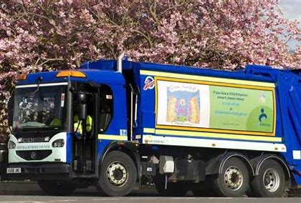
Громадська безпека та правопорядок
Ваша місцева Адміністрація надає низку послуг, таких як освіта, охорона навколишнього середовища, житло, соціальні послуги та багато іншого. Усі вони приносять користь місцевій спільноті. Адміністрації надають послуги населенню безпосередньо або доручають це іншим. Якщо Ви бажаєте отримати додаткову інформацію про доступні Вам послуги, будь ласка, зверніться до Вашої приймаючої сім'ї/спонсора.
Громадська безпека
Перт і Кінросс – загалом дуже безпечне місце для життя. Поліція у Великій Британії покликана допомагати всім громадянам. Поліція ставитиметься до вас коректно та з повагою.
Злочини або расистські прояви
Якщо у Вас виникли неприємності, пов'язані зі злочинністю, або якщо хтось фізично чи словесно ображає Вас через Вашу расу чи національність, або якщо Ви стали свідком якогось інциденту, зверніться до поліції, відвідавши поліцейську дільницю або зателефонувавши за телефоном 101.
Крім того, Ви можете повідомити про такий інцидент у різних офісах Адміністрації на всій території області Перт і Кінросс. В Адміністрації діє «Політика оповіщення про расистські інциденти», і співробітники у всіх офісах Адміністрації чи її партнерів, таких як бібліотеки, житлові офіси та центри дозвілля, допоможуть Вам, якщо Ви бажаєте повідомити про якийсь інцидент. Ви також повинні повідомляти про будь-які інциденти сім'ї, що Вас приймає, або спонсору.
Передача цієї інформації Адміністрації чи поліції має дуже велике значення, оскільки це дасть поліції більш чітке уявлення про проблеми в певних районах і допоможе спрямувати ресурси в ці райони для подолання расистських інцидентів.
Якщо Вам необхідно зв'язатися з поліцією в екстреному випадку, зателефонуйте за номером 999 і попросіть викликати поліцію.
Закони у Шотландії
Ви НЕ повинні вчиняти наступні дії, оскільки вони є незаконними. Законом Сполученого Королівства заборонено робити будь-що з наведеного нижче:
- Носити з собою ножі чи зброю.
- Вживати або зберігати заборонені наркотичні речовини, включно з канабісом.
- Вступати у статеві стосунки без згоди іншої людини.
- Вступати у статеві стосунки з чоловіком чи жінкою молодше 16 років, навіть якщо вони дали на це згоду.
- Використовувати загрозливі чи образливі висловлювання чи поведінку.
- Бути залученими до проституції.
- Використовувати будь-яку форму насильства, у тому числі стосовно власної сім'ї.
- Керувати автомобілем/мікроавтобусом без чинного посвідчення водія, страховки, оплати податку та сертифіката про проходження технічного огляду.
- Брати майно, що Вам не належить.
(Зверніть увагу, що це лише деякі з існуючих у Великій Британії законів)
Якщо будь-яка особа вчиняє якийсь із перелічених вище злочинів, поліція її заарештовує.
Потім поліція розслідує злочин, і справу розглядатимуть у кримінальному суді. Покаранням за багато серйозних злочинів є в'язниця.


Нагляд за дітьми
Дуже важливо, щоб діти до 14 років не залишалися одні в помешканні без нагляду дорослих, оскільки це гарантує їхню безпеку.
У Шотландії використання фізичних покарань, таких як удари або ляпаси, для виховання дитини заборонено законом.
Якщо Ви бажаєте отримати листівку з відповідною додатковою інформацією, зверніться до Вашої приймаючої сім'ї/спонсора.
Юридична консультація
Якщо Вас звинувачують у порушенні законів країни та поліція Вас заарештувала, Вам потрібна допомога адвоката.
Якщо у Вас немає адвоката або якщо Ви хочете передати свою справу місцевому адвокату, будь ласка, зверніться до сім'ї, що Вас приймає/спонсора. Вони зможуть надати Вам номери телефонів та адреси місцевих адвокатів.
Будь ласка, намагайтеся не піддаватися на провокації з боку інших людей, які, можливо, порушують закон, погрожуючи або ображаючи Вас чи члена сім'ї.
Зверніться за допомогою, повідомивши про це своїй приймаючій сім'ї/спонсору чи безпосередньо в поліцію, якщо Ви вважаєте, що справа термінова або серйозна.
Ваша заява буде розглянута конфіденційно, а Вам чи Вашій сім'ї буде надано пораду та допомогу.
Визначні місця та розваги в області Перт і Кінросс
Шотландія відома чудовими краєвидами з горами та пагорбами, пляжами та узбережжями, вересовими пустками та замками. Якщо Вам подобається активний відпочинок, Ви можете кататися на велосипеді, здійснювати сходження та прогулянки пагорбами, грати в теніс, плавати та займатися серфінгом. Шотландія вважається «батьківщиною гольфу», тут знаходяться знамениті поля для гольфу Сент-Ендрюс та Гленіглс.
У Шотландії дуже популярний футбол. Місцевий футбольний клуб міста Перт, Сент-Джонстоун, грає у Шотландській професійній футбольній лізі.

На околицях Перта можна відвідати ряд місць, які є частиною шотландської культурної спадщини, серед них історичний замок Хантінгтауер, палац Скоун і сади Бранклін.
Культура та традиції
- Шотландія славиться тартаном, кілтами, волинками, хаггісом й віскі
- Роберт Бернс був шотландським поетом, і його творчість відзначається щороку 25 січня на вечірках на його честь, де люди їдять хаггіс, п'ють віскі, грають на волинці та читають його вірші.
- «Кейлід» - це громадське зібрання з шотландськими танцями. Ці зібрання відбуваються дуже весело!
- Влітку по всій країні проводяться ігри «Хайленд Геймс» зі змаганнями з гри на волинці, танців та атлетики. Це чудове місце для всієї родини.
- Останній день року (31 грудня) у Шотландії називається «Хогманай».

Їжа та напої
Хаггіс, віскі, Ірн Бру, вівсяна каша, вівсяні коржики, пряники, шотландський бульйон, шотландські пироги та оленина – все це добре відомі шотландські страви та напої.
Дозвілля
Для Вас, Вашої родини та друзів тут є безліч можливостей для відпочинку й розваг. У Перті є широкий вибір можливостей для відпочинку, розваг і спорту у приміщенні та просто неба, і все це знаходиться за кілька хвилин ходьби від центру міста.
Басейн Perth Leisure Pool є одним із найкращих розважальних басейнів у Шотландії. Він розташований по сусідству з центром Dewar's Centre, де можна зайнятися керлінгом, катанням на ковзанах чи боулінгом.
У спортивному центрі Bell's у парку North Inch проводиться широкий спектр національних та міжнародних спортивних заходів. Гостям Перту, які бажають провести тут дозвілля, раді як державні, так і приватні спортивні й фітнес-центри.
Для отримання додаткової інформації про розважальні заклади Live Active в області Перт і Кінросс відвідайте сайт Live Active Leisure http://www.liveactive.co.uk.
Крім того, Ви можете перевірити силу своїх ніг та помилуватися видом з пагорба Кінноулл.
Бібліотеки та музеї
У наших бібліотеках та музеях протягом року проводяться заходи для всіх вікових груп. Відвідайте сайт http://www.pkc.gov.uk/library або http://www.pkc.gov.uk/museums для більш детальної інформації.
Культурні події
В області Перт і Кінросс є чудові театр, концертний зал і кінотеатр. Для отримання додаткової інформації відвідайте такі сайти:
• Театр Перта: «Хорскрос» - http://www.horsecross.co.uk
• Концертний зал: «Хорскрос» - http://www.horsecross.co.uk
• Кінотеатр: «Перт Плейхаус» - http://www.perthplayhouse.co.uk
Парки та громадські місця просто неба
В області Перт і Кінросс є понад 150 обладнаних ігрових зон, де діти можуть насолодитися активними іграми, а батьки – зустрітися один з одним.
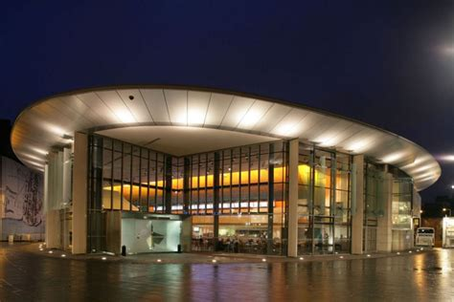
Корисні контакти
Організація житла
Пошук житла
housingoptionsandsupport@pkc.gov.uk
01738 475600
У неробочий час – допомога безпритульним
0800 917 0708
Загальні консультації та допомога
Лінія безкоштовної консультативної допомоги PKAVS
0800 009 2965
Фінансові питання
Фахівці з питань соціальних прав
welfarerights@pkc.gov.uk
01738 476900
Бюро консультацій для громадян (Центр консультацій з фінансових питань)
01738 450581
Стоматолог
Невідкладна допомога – 111
Звичайна практика – Стоматологічний центр «Броксден» (Broxden) – 01738 450 550
(8:30 – 17:00)
Працевлаштування та навчання
Організація «Енейбл Скотланд» (Enable Scotland)
www.enable.org.uk
01738 449347
Центр працевлаштування
01738 636897
Організація «Лайф Скіллс Сентрал Лтд» (Life Skills Central Ltd)
www.lifeskillscentres.com
01738 449894
Агентство «Скіллс Девелопмент Скотланд» (Skills Development Scotland)
www.myworldofwork.co.uk
01738 637639
Центр працевлаштування Jobcentre Plus
www.gov.uk
0845 604 3719
Коледж Перта UHI
www.perth.uhi.ac.uk
0845 270 1177
Громада та турбота
Фахівці з питань доступу до соціальної допомоги
accessteam@pkc.gov.uk
0345 30 111 20
Фахівці Перт і Кінросс із боротьби з нарко- та алкогольною залежністю
DAServices@pkc.gov.uk
01738 474455
Рада «Тейсайд» з питань алкоголю
www.alcoholtayside.com
01382 456012
Допомога жінкам у Пертширі
01738 639043
Лінія консультацій для чоловіків
www.mensadviceline.org.uk
0808 801 0327
Допомога для жінок «Шакті»
www.shaktiedinburgh.co.uk
0131 475 2399
Інститут торговельних стандартів
www.tradingstandards.gov.uk
08454 04 05 06
Правова допомога у Шотландії
www.slab.org.uk
0845 122 8686
Юридичний центр етнічних меншин
www.emlc.org.uk
0131 229 2038
Екстрена поліцейська допомога
999
Поліція – не екстрені випадки
101
Національна медична служба NHS – екстрені випадки (швидка медична допомога)
999
Національна медична служба NHS 24 – не екстрені випадки
111
Пожежна служба – екстрені випадки
999
Пожежна служба – Громадська пожежна станція м. Перт
01738 622226
